AUS DEM LEBEN MEHRERER TAUGENICHTSE

ODER
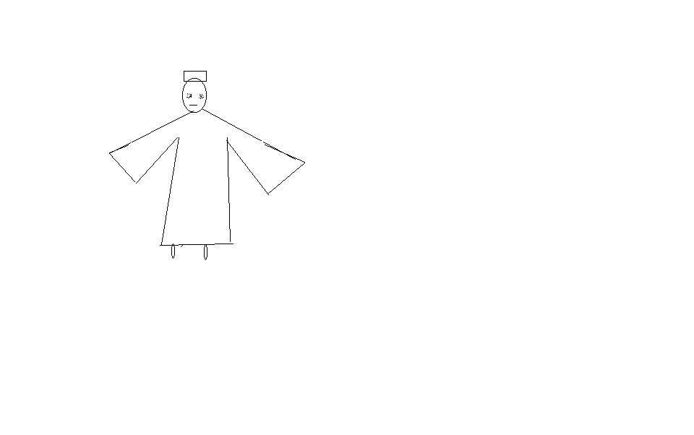
ZU DEN →KOMMUNIKATIONSSTÖRUNGEN
ENTSCHEIDUNG←

